**A**

*Voor het lezen van het boek:*

**Stel je voor: je moet een boek uitzoeken voor school en je ziet deze twee boeken liggen. Van het verhaal weet je niks, je gaat uitsluitend op de voorkant af. Welke zou je eerder kiezen?**

Persoonlijk zou ik eerder voor omslag A kiezen omdat die mijn meer en idee geeft over het verhaal zo lijkt het mijn dat het verhaal zich vaak afspeelt op de straat en als ik naar het lettertype kijk denk ik dat in het verhaal niet alles vlekkeloos verloopt. Uit omslag B ka ik persoonlijk niet meer halen dan een persoon die het op dat moment moeilijk heeft.

|  |  |
| --- | --- |
| A  Bor1 | B  Bor2 |

**B**

*Na het lezen van het boek:*

Een omslag maken voor een boek is geen eenvoudige opgave. Hoe zorg je er voor dat een plaatje en een titel een idee geven van een verhaal van zoveel bladzijden? Voor deze opdracht bekijken we drie manieren waarop je dat zou kunnen doen:  
- Je zou een voorkant kunnen kiezen die de sfeer van het boek/het gevoel dat het boek geeft, goed weergeeft. Denk aan: somber, vrolijk, eng, droevig, gelukkig.  
- Je zou een voorkant kunnen kiezen waarmee het belangrijkste personage van het boek al duidelijk wordt: man/vrouw, leeftijd, uitstraling.  
- Je zou een voorkant kunnen kiezen die een belangrijke scene/gebeurtenis uit het boek weergeeft: het moment waarop het mis gaat, of juist goed komt, bijvoorbeeld.

1. **Kijk nog eens naar de twee voorkanten van *Bor*, bij vraag 1. Vul in het onderstaande schema in of de voorkant voldoet aan wat hierboven staat. Vergeet niet uitleg te geven.**

|  |  |  |  |
| --- | --- | --- | --- |
| **Voorkant** | **Geeft sfeer goed weer (ja/nee + uitleg)** | **Geeft personage goed weer (ja/nee + uitleg)** | **Geeft belangrijke gebeurtenis weer (ja/nee + uitleg)** |
| A: binnenstad Amsterdam | Ja, omdat ze daar meerderen malen de boel onrustig hebben gemaakt | Nee, want er wordt niks over het karakter weergegeven | Niet direct maar wel een beetje omdat het gehele verhaal in amsterdam afpeelt |
| B: schreeuwend hoofd | Ja, omdat hij niet zo’n blij gezicht trekt kun je bedenken dat in het verhaal niet alles vlekkeloos zal verlopen | Ja, want hij word letterlijk weergegeven | Nee, want je weet niet waarom hij zo kijkt. |

**C**

1. **Bij opdracht A heb je een keuze gemaakt. Kijk nog eens naar de tabel bij vraag B2. Is de keuze die je bij A hebt gemaakt ook de kaft die het beste bij het boek past? Waarom (niet)?**

Ik denk het niet omdat kaft A maar 1 van de 3 punten op ja heeft staan en kaft B 2 van de 3.

1. **Er zijn natuurlijk nog duizenden andere voorkanten mogelijk bij *Bor*. Stel je voor: jij krijgt van de uitgever de opdracht een voorkant te maken die aan alle drie de eisen hierboven moet voldoen. Beschrijf hieronder hoe jouw voorkant er uit zou zien. Je mag de voorkant natuurlijk ook tekenen, of op de computer maken (met een foto).**

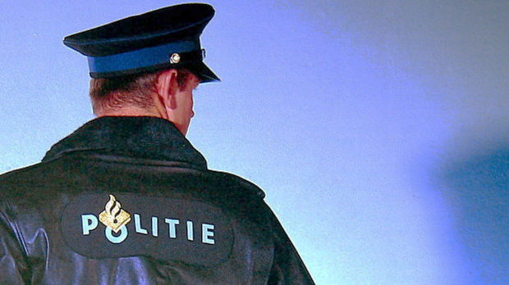

BOR

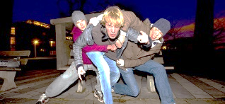

1. **Vergelijk jouw kaft met de twee kaften bij opdracht A. Welke vind je beter? Leg uit waarom en baseer je antwoord op de antwoorden die je gaf bij vraag 2 en 3.**

Ik vind de door mijn gemaakte kaft het beste omdat het over alles wat verteld ze komen vaak in aanraking met de politie en ze zijn niet erg vriendelijk tegen hun omgeving. Hij verteld aardig wat over de omgeving doordat je hem kan zien op de achtergrond. Ook verteld het wat over de sfeer want een vechtpartij en een politie vertellen genoeg. En over het personage verteld het ook wat want die kan je zien.